《望洞庭》(唐 刘禹锡)
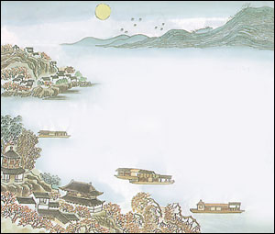

湖光秋月两相和，
潭面无风镜未磨。
遥望洞庭山水翠，
白银盘里一青螺。

【赏析】
这是诗人遥望洞庭湖而写的风景诗，明白如话而意味隽永。第一句从水光月色的交融不分写起，表现湖面的开阔廖远，这应该是日暮时分的景象，天还没黑但月亮已经出来，如果天黑就看不出两者色彩的融合了。第二句用镜子的比喻表现夜晚湖面的平静，因为太阳已落，湖水不反光，像镜子没磨时光泽暗淡的样子。第三句写远望湖中君山翠绿的色彩，这里的“山水”实际只是指山，即湖中的君山。用“山水”属于古代汉语中“偏义复词”的用法。第四句再用一个比喻，将浮在水中的君山比作搁在白银盘子里的青螺。全诗纯然写景，既有描写的细致，又有比喻的生动，读来饶有趣味。
《山 行》(唐 杜牧)
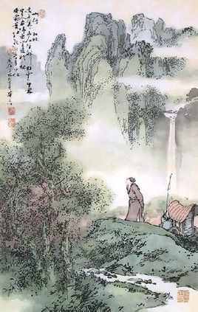

远上寒山石径斜，
白云深处有人家。
停车坐爱枫林晚，
霜叶红于二月花。

【赏析】
《山行》是诗人杜牧的一首描写和赞美深秋山林景色的七言绝句。这首诗描绘的是秋之色，展现出一幅动人的山林秋色图，山路、人家、白云、红叶，构成一幅和谐统一的画面。在这首诗中，杜牧以情驭景，敏捷、准确地捕捉足以体现自然美的形象，并把自己的情感融汇其中。全诗构思新颖，布局精巧，于萧瑟秋风中摄取绚丽秋色，与春光争胜，令人赏心悦目。这首小诗不只是即兴咏景，而且进而咏物言志，是诗人内在精神世界的表露。
《悯农》(唐 李绅)

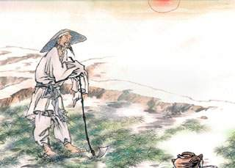
春种一粒粟，
秋收万颗子。
四海无闲田，
农夫犹饿死。

【赏析】
诗的开头，就以“一粒粟”化为“万颗子”具体而形象地描绘了丰收，用“种”和“收”赞美了农民的劳动。第三句再推而广之，展现出四海之内，荒地变良田，这和前两句联起来，便构成了到处硕果累累，遍地“黄金”的生动景象。这三句诗人用层层递进的笔法，表现出劳动人民的巨大贡献和无穷的创造力，这就使下文的反结变得更为凝重，更为沉痛。勤劳的农民以他们的双手获得了丰收，而他们自己呢，还是两手空空，惨遭饿死。诗迫使人们不得不带着沉重的心情去思索：是谁制造了这人间的悲剧？答案是很清楚的。诗人把这一切放在幕后，让读者去寻找，去思索。
《蜂》(唐 罗隐)

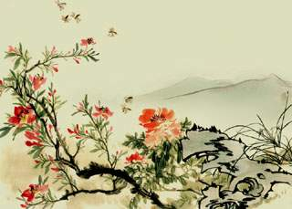

不论平地与山尖，
无限风光尽被占。
采得百花成蜜后，
为谁辛苦为谁甜？

【赏析】
这是一首咏物诗，也是一首寓理诗。此诗抓住蜜蜂特点，不做作，不雕绘，不尚词藻，虽平淡而有思致，使读者能从这则“动物故事”中若有所悟，觉得其中寄有人生感喟。诗人借引用蜜蜂辛勤劳动的高尚品格，也暗喻作者对不劳而获的人的痛恨与不满。
《江上渔者》(宋 范仲淹)
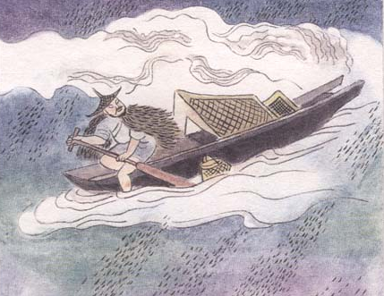

江上往来人，
但爱鲈鱼美。
君看一叶舟，
出没风波里。

【赏析】
这首语言朴实、形象生动、对比强烈、耐人寻味的小诗，反映了渔民劳作的艰辛，唤起人们对民生疾苦的注意。首句写江岸上人来人往，十分热闹。次句写岸上人的心态，揭示“往来’的原因。后二句牵过的视线，指示出风浪中忽隐忽现的捕鱼小船，注意捕鱼的情景。鲈鱼虽味美，捕捉却艰辛。表达出诗人对渔人疾苦的同情，深含对“但爱鲈鱼美”的岸上人的规劝。“江上”和“风波”两种环境，“往来人”和“一叶舟”两种情态、“往来”和“出没”两种动态强烈对比，突显出全诗的主旨。
《元日》(宋 王安石)
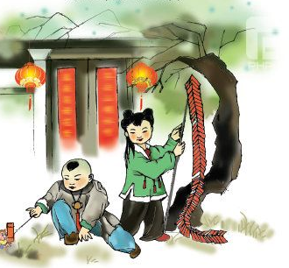

爆竹声中一岁除，
春风送暖入屠苏。
千门万户瞳瞳日，
总把新桃换旧符。

【赏析】
这首诗描写新年元日热闹、欢乐和万象更新的动人景象，抒发了作者革新政治的思想感情。首句紧扣题目，渲染春节热闹欢乐的气氛。次句描写人们迎着和煦的春风，开怀畅饮屠苏酒。第三句写旭日的光辉普照千家万户。用“曈曈”表现日出时光辉灿烂的景象，象征无限光明美好的前景。结句既是写当时的民间习俗，又寓含除旧布新的意思，与首句紧密呼应，形象地表现了万象更新的景象。全诗文笔轻快，色调明朗，确是一首融情入景，寓意深刻的好诗。
《浪淘沙》(唐 刘禹锡)
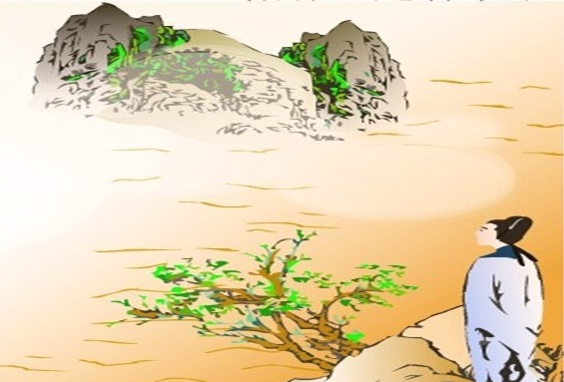

九曲黄河万里沙，
浪淘风簸自天涯。
如今直上银河去，
同到牵牛织女家。

【赏析】
这首绝句模仿淘金者的口吻，表明他们对淘金生涯的厌恶和对美好生活的向往。同是在河边生活，牛郎织女生活的天河恬静而优美，黄河边的淘金者却整天在风浪泥沙中讨生活。直上银河，同访牛女，寄托了他们心底对宁静的田园牧歌生活的憧憬。这种浪漫的理想，以豪迈的口语倾吐出来，有一种朴素无华的美。

《寻隐者不遇》(唐 贾岛)
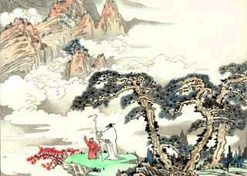

松下问童子，
言师采药去。
只在此山中，
云深不知处。

【赏析】
这是一首问答诗，但诗人采用了寓问于答的手法，把寻访不遇的焦急心情，描摹得淋漓尽致。以白云比隐者的高洁，以苍松喻隐者的风骨。写寻访不遇，愈衬出钦慕高仰。这首诗的抒情特色是在平淡中见深沉。一般访友，问知他出，也就自然扫兴而返了。但这首诗中，一问之后并不罢休，又继之以二问三问，其言甚繁，而其笔则简，以简笔写繁情，益见其情深与情切。而且这三番答问，逐层深入，表达感情有起有伏。“松下问童子”时，心情轻快，满怀希望；“言师采药去”，答非所想，一坠而为失望；“只在此山中”，在失望中又萌生了一线希望；及至最后一答：“云深不知处”，就让诗人惘然若失，无可奈何。
《江雪》(唐 柳宗元)

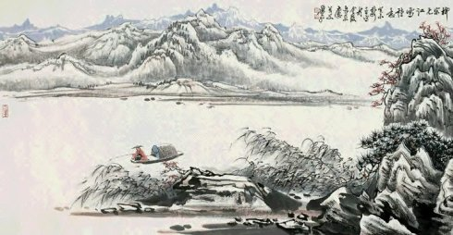

千山鸟飞绝，
万径人踪灭。
孤舟蓑笠翁，
独钓寒山雪。

【赏析】
《江雪》是唐代诗人柳宗元的一首五言山水诗，描绘了一幅渔翁寒江独钓图，山山是雪，路路皆白。飞鸟绝迹，人踪湮没。只有一位老翁独处孤舟，默然垂钓。描绘出了幽僻清冷的境界，借以抒发自己遭受迫害被贬的抑郁悲愤之情。这首诗表达了诗人永贞革新失败后，虽处境孤独，但仍傲岸不屈的性格。

《泊船瓜洲》(宋 王安石)

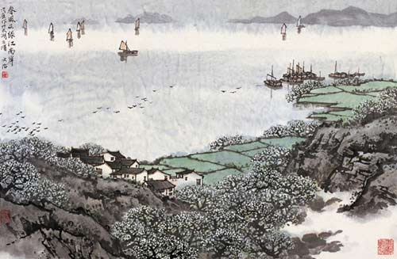

京口瓜洲一水间，
钟山只隔数重山。
春风又绿江南岸，
明月何时照我还？

【赏析】
诗以“泊船瓜洲”为题，点明诗人的立足点。首句“京口瓜洲一水间”写了望中之景。诗人站在长江北岸瓜洲渡口放眼南望，看到了南岸的“京口”与这边的“瓜洲”这么近，就一条江水的距离，不由地联想到家园所在的钟山也只隔几座山了，也不远了。次句“钟山只隔数重山”暗示诗人归心似箭的心情。 第三句为千古名句，再次写景，点出了时令已经是春天，描绘了长江南岸的景色。“绿”字是吹绿的意思，是使动用法，用得绝妙。结句“明月何时照我还”，诗人眺望已久，不觉皓月初上，诗人用疑问的句式，进一步表现诗人的思乡之情。

《书湖阴先生壁》(宋 王安石)
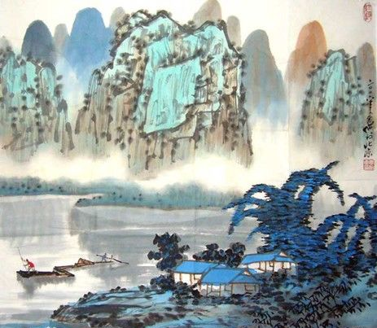

茅檐长扫净无苔，
花木成畦手自栽。
一水护田将绿绕，
两山排闼送青来。

【赏析】
这首诗是题写在湖阴先生家屋壁上的。前两句写他家的环境，洁净清幽，暗示主人生活情趣的高雅。后两句转到院外，写山水对湖阴先生的深情，暗用“护田”与“排闼”两个典故，把山水化成了具有生命感情的形象，山水主动与人相亲，正是表现人的高洁。诗中虽然没有正面写人，但写山水就是写人，景与人处处照应，句句关合，融化无痕。诗人用典十分精妙，读者不知典故内容，并不妨碍对诗歌大意的理解；而诗歌的深意妙趣，则需要明白典故的出处才能更深刻地体会。讲了湖阴先生的无私教师育人的品质，赞颂了他的善施教化。
《六月二十七日望湖楼醉书》(宋 苏轼)
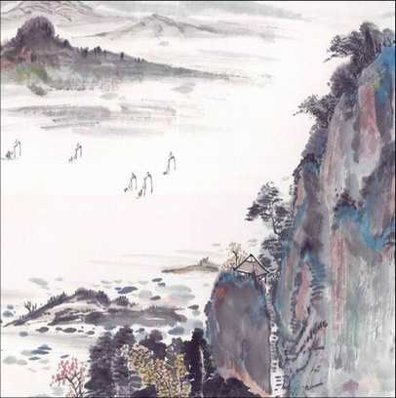

黑云翻墨未遮山，
白雨跳珠乱入船。
卷地风来忽吹散，
望湖楼下水如天。

【赏析】
诗人描写了自己在望湖楼上饮酒时所见到的西湖山雨欲来和雨过天晴后的景色。先从暴雨临前写起，其景象是天上黑云翻滚，就像浓浓的墨汁在天边翻转，远处的山巅在翻腾的乌云中依稀可辨，这个时候，如注的骤雨就已经来到。大雨裹挟着白色的雨点砸在船上，水花四溅，仿佛千万颗珍珠，从天上倾倒而下。正在人们感受暴雨的壮观场面的时候，一阵狂风席地卷来，一下子吹散了乌云和大雨。云开日出，望湖楼下水面平静如镜，空气清新，远远望去，水天一色。诗人善于渲染气氛，从阴云压近湖面、急雨骤降的壮阔，写到烟消云散，雨过天晴，用笔跌宕起伏，而又从容不迫，描写天气变化的神速，使人目不暇接，颇有戏剧性场面。

